Муниципальное бюджетное образовательное учреждение дополнительного
образования детей Центр внешкольной работы

Открытый урок

по теме: « Вьющиеся розы вышитые ленточной».
Форма проведение: занятие-игра.

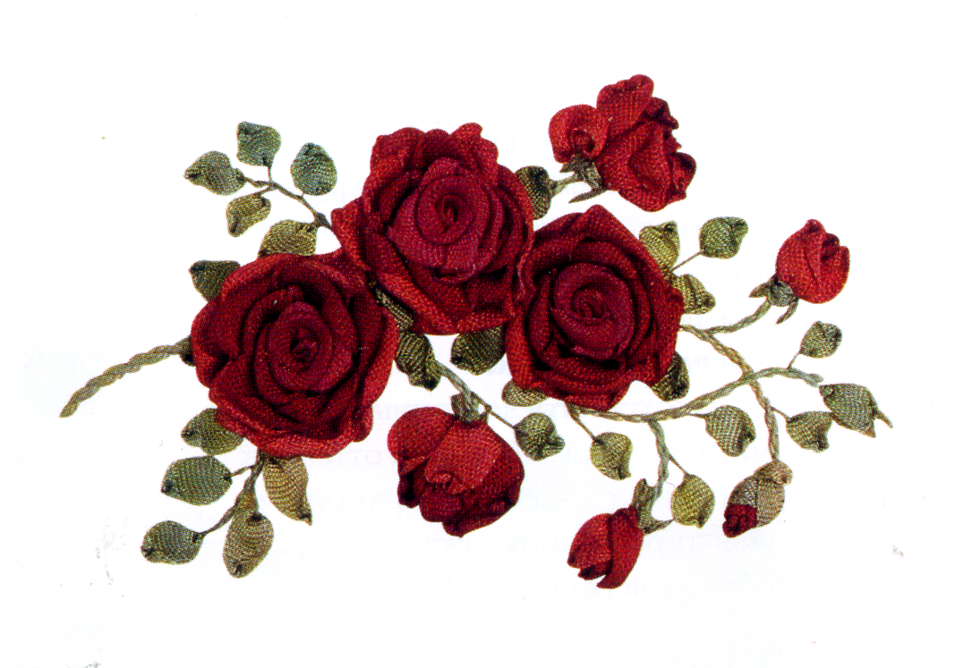

Подготовила ПДО: Дробышева
Ольга Викторовна
Т.О. «Золотая игла»
Ст. Полтавской.

Ст. Полтавская 2013г.

Форма проведение: занятие-игра.
Пояснительная записка
Занятия вышивкой помогают развить мелкие мышцы кистей рук воспи-
танниц, что ведёт к развитию речи, способствуют развитию внимания,
усидчивости.
Ребёнок, пережив незабываемый, счастливый опыт творчества, не может оставаться прежним. Открыть для себя неповторимость работы с нитками и лентами различных техник, постичь структуру, свойства, насладиться палитрой цветовых гамм, сочетанием комбинаций. Эмоциональная память об этом будет заставлять его искать новые творческие подходы, в которых педагог обязан раскрыть секреты мастерства ленточной вышивки. На основании полученных знаний воспитанницы углублять эстетические познания в народном декоративно-прикладном искусстве.
Вышивка настолько вдохновляющее занятие, что если заинтересовать
воспитанниц, то они непременно сумеют проявить в себе творческие способности вышивания.
Результат занятия: воспитанницы освоят новую для них технику выполнения розы «паутинка ».
Поэтические и исторические данные о происхождении цветка розы
помогут развивать у подростка любовь к природе, раскроют чувство прекрасного.
Предварительно на предыдущих занятиях вышивальщицы перевели рисунок, вышили стебельчатым швом веточки, зелёные листочки из лент техникой «ленточный стежок».
Количественный состав участников занятия 12-15 человек.
Продолжительность занятия 45 мин.
Рекомендуется хорошо освещённое помещение.

Цель занятия: Освоить технику выполнения розы «паутинка».
Задачи:
1.Научить приёмам ленточной вышивки «Вьющиеся розы»,
через технику выполнения « паутинка».
2. Углубить эстетические познания в народном декоративно- прикладном искусстве.
3. Развить уверенность в своих творческих способностях, интерес
к вышиванию.
4.Воспитать (воспитывать(?)) любовь к природе, чувство прекрасного.

Ожидаемый результат:
Участники занятия  ЗНАЮТ | Участники занятия  УМЕЮТ
Поэтические и исторические данные о происхождении розы.
Освоят новую для них технику выполнения розы «паутинка ».  Процесс изготовления вышивки. | Выполнять плетение лентой розы  «паутинка ».
Какой вид ленточной техники сегодня выполняли | Воспитанницы углублять эстетические познания в народном декоративно-прикладном искусстве
Материалы необходимые при вышивании техники «паутинка».

Оборудование: ножницы, ткань, ленточки, нитки, иглы для лент, игольницы, схема букета, фото образца, карточки с схемой выполнения розы.
Оформление кабинета: выставка творческих работ учащихся из
лент, образец картина лентами «Вьющаяся роза».

План проведения занятия
№ | Этап занятия | Оперативные задачи педагога | Способы, приёмы организации деятельности
1 | Организационный момент. Приветствие группы. Мобилизация внимания | Проверка готовности к занятию. Настроить на предстоящую работу, создать доброжелательную атмосферу | Беседа
2 | Знакомство детей с темой занятия, её целью и задачами. | Знакомство с тематикой занятия, с предстоящей деятельностью | Рассказ
3 | Вступление. Исторические данные | Поэтические и исторические данные о происхождении цветка розы | Рассказ Выполнение упражнения группой сопровождается командами педагога
4 | Знакомство с техникой выполнения розы «паутинка». | Помочь овладеть приёмами ленточной вышивки «Вьющиеся розы», через технику выполнения «паутинка». | Показ поэтапной работы и объяснение техники выполнения, обращаю внимание на ошибки
5 | Техника безопасности труда при работе с ножницами и иглами. | Повтор правил Техники Безопасности | группа повторяет
6 | Выполнение практической части: роза «паутинка». | Помочь овладеть навыками ленточной вышивки. | Каждый выполняет технику «паутинка», индивидуальная работа с учащимися, помощь, консультация
7 | Подведение итогов  занятия. | Развить уверенность в своих творческих способностях, интерес  к вышиванию. | Педагог выделяет лучшие, поощряет детей, задаёт вопросы по теме
8 | Анализ работы с детьми | Каждый участник занятия выбирает «лучшее», демонстрирует его группе закрепляя навык | Беседа, анализ занятия, самоанализ каждого участника , педагог и воспитанники благодарят друг друга, прощаются

План-конспект занятия
Организационный момент.
Мобилизация внимания.
Педагог: Здравствуйте. Я рада приветствовать вас на занятии. Ребята, сегодня на занятие к нам пришли гости. Они очень хотят с вами познакомиться, полюбоваться вашими работами, какие вы рукодельницы! Наша «Золотая иголочка» поможет рассказать о проделанной работе, о картине представленной на выставку.
Педагог: Ребята, проверьте, всё ли мы приготовили? (проверка готовности к занятию). По-моему вы забыли приготовить иголочки.
Дети обнаруживают, что для работы им не хватает иголок. Вместо
иголок на столе обнаруживают конверт. На конверте надпись «Ребятам
из творческого объединения «Золотая игла» и Ольге Викторовне от
Иголочки».
Дети раскрывают конверт и читают письмо:
-Дорогие ребята! К сожалению, я не могу вам помочь рассказать о картине. Меня
заперли за семью замками. Вы освободите меня, если выполните семь заданий, в
которых вы раскроете секреты мастерства вышивания лентами розы «паутинка» . Я
верю, что у вас получится, и мы опять будем вместе.

Раздаётся стук в дверь, и детям передают коробку, в которой за семью
печатями заперта Иголочка. Дети рассматривают коробку и видят, что
около каждой печати прикреплён свиток. Разворачивают первый свиток,
а в нём – задание от Иголочки.

Задание №1. – Ольга Викторовна расскажите о королеве всех цветов – Розе.

Педагог: Роза – Царица цветов.
О ней поют поэты всех веков.
Нет в мире ничего нежней и краше,
Чем этот свиток алых лепестков,
Раскрывшейся благоуханной чашей. С Маршак.
Для выражения всех радостей, для утешения всех горестей до сих пор не нашлось лучше розы. Розы играют такую роль в жизни человека, что кажется, если бы они вдруг почему-либо исчезли, то жизнь наша померкла бы, поблёкла, обесцветилась.
Родословная розы уходит в глубокую древность: этот ярко цветущий кустарник был известен ещё за 3,5 тысячелетия до нашей эры. С древнейших времён перед красотой цветка преклонялись все народы, особенно в странах Востока. Самые первые сведения о розе встречаются в древнеиндийских

сказаниях, утверждающих, что каждый человек, принёсший царю розу может просить у него всё, что пожелает.
Но родина «королевы цветов» считается Персия (Иран). По персидски роза называется Гуль. Гулистан значит «сад роз». С давних пор Персия называется Гулистаном. Персы выращивали розы в садах и внутренних дворах, украшали ими комнаты, купальни. Они – радость, выражения наших чувств, влечение сердца и поисков разума. Стоит произвести слово «Роза», как сразу станет легче дышать, всё вокруг заиграет красками, а когда
упиваешься их запахом, то ощущаешь как бы предвкушение блаженства. Они должны быть во всяком доме как талисман, как дар Божий «счастья».

После рассказа педагог снимает первую печать и предлагает открыть следующий свиток. Далее аналогично выполняется следующие шесть заданий.
Задание №2 - Ребята! На предыдущих занятиях вы вышивали оформление вокруг
букета, то есть детали в веточке «Вьющиеся розы». Это нераскрывшиеся бутоны роз,
зелёные листки, стебли розы. Какие швы и техники вышивки использовали при выполнения оформления.
Воспитанницы закрепляют материал, изученный на предыдущих занятиях.
(Стебельчатый шов – стебли, ленточный стежок – листья и нераскрывшиеся
бутоны, перекрученный шов «петля»- чашечка для нераскрывшегося бутона.)
Задание №3 -Ребята, вспомните самое главное правило вышивальщиц. Сосчитайте
до трёх и скажите хором вслух.
(- Чтобы руки были чистыми).

Задание №4 -Расскажите технику безопасности с колющими и режущими предметами.
Дети отвечают:
- Передавать ножницы кольцами вперёд.
-Не держи ножницы лезвием вверх.
- Не оставляй ножницы с открытым лезвием.
- Не режьте ножницами на ходу.
- Иголку хранить в игольнице.
- Нельзя перекусывать нитку зубами, так как она может
поранить зубы.
- Не пользуйся ржавой иглой, так как она может
сломаться и поранить руку.

Задание №5 - Ольга Викторовна расскажите вышивальщицам выполнения розы техника «паутинка», а вы внимательно запоминайте.
Демонстрируется презентация розы «паутинка» и поэтапная
объяснение , наглядный показ педагога.

Задание №6 -Как называется техника розы выполнила Ольга Викторовна?
Каким цветом можно выполнить такую розу?
Дети отвечают: техника «паутинка». Выбирают цвет роз.

Задание №7 - Выполните все вместе физкультминутку.
Ребёнок вместе со всеми проводит физкультминутку:

Стали прямо, подтянулись и другу улыбнулись
Ничего что мало места, разомнёмся для начала
Три хлопка над головой, три щелчка перед собой
По коленям бьём ладошкой, прыгаем на правой ножке
Наконец одновременно прыгаем на двух ногах,
И сначала ещё раз. (2 раза)

Педагог: Смотрите, наша коробочка открывается, значит, все
Задания вы выполнили. Вот наша Иголочка в подушечке свободна.
Раздаются иголки для лент воспитанницам.
Свёрток с подписью: « Спасибо, вышивальщицы, за добрые сердца.
Теперь у каждого из вас есть я, и вы обязательно сможете вышить розу из ленты.
Дети отвечают. Педагог: - Правильно «паутинка».

Выполнение практической части: роза «паутинка».

Педагог: Подготовьте иглу с подходящей по цвету ниткой. На конце
нитки сделайте узелок. Выполните окружность с точками. Подготовьте
иглу с подходящей по цвету лентой. Закрепите ленту на иголке и закрепите ленту на изнаночной стороне центра розы и приступайте к работе.

Каждый выполняет технику «паутинка». Во время практической
части обращаю внимание на ошибки, привлекаю к их исправлению.
Помогаю затрудняющимся, провожу индивидуальную работу
с учащимися для качественного выполнения работы.

Подведение итогов занятия.
Педагог предлагает игольницу с Иголочкой учащимся. Ребёнок рассказывает о своей работе, выполненной розе и представленной на выставке, а Иголочка ему помогает. Педагог выделяет лучшие и поощряет похвалой.

Анализ работы.
Вопросы задаёт педагог:
1.Из какого материала выполнена работа?
2. Какой вид ленточной техники сегодня выполняли?
3. Назовите, какие виды вышивки лентами вы знаете?
4. Сложно ли выполнить розу?
5. Как вы сами оцениваете работу?
Дети отвечают на вопросы.

Методические рекомендации:

При подборе материалов желательно использовать:
- Швейные нитки в тон шёлковой ленты или мулине в два сложения.
- Вышивать нитками иглой 9№.
- Вышивать лентами 4мм – иглой №22.
- Закреплять нитки нужно хорошо, что бы во время вышивания
лентой нитки не выдернулись.
- Вместо шила использовать иглу №22.
- Чем больше прямых стежков – тем крупнее роза.

Во время проведения практической части урока лучше включить
негромкую релаксационную мелодию. Это повышает мотивацию выполнения практической работы и успокаивает подростков в случае,
когда у них не сразу все получается. Так же включить негромкую
ритмичную музыку при проведении физкультминутки. Выполните все вместе два раза.

Дидактические материалы.
Раздаточные материалы: схема букета, фото образца, карточки со схемой выполнения розы. Образец картина лентами «Вьющаяся роза». Выставка творческих работ учащихся из лент. Поэтапная презентация выполнения розы «паутинка».

Литература.
1. Афонасьева В.В. Вышивка лентами от А до Я. Издательский дом
«Ниола В 21-й век», 2005г;
2. Золотницкий Н.Ф. Цветы в легендах и приданиях. 2001г;
3. Поляков В. Детская энциклопедия. Цветы от А до Я. Издание для досуга
2006г.

